Compte rendu de l'étape 2

Pour répondre au cahier des charges (ppe3-tournoi jeux vidéo), SIO17LMP a réalisé une documentation qui servira de référence pour le développement de l'application de gestion de tournoi demandée par monsieur Mario.

Diagramme des cas d'utilisation
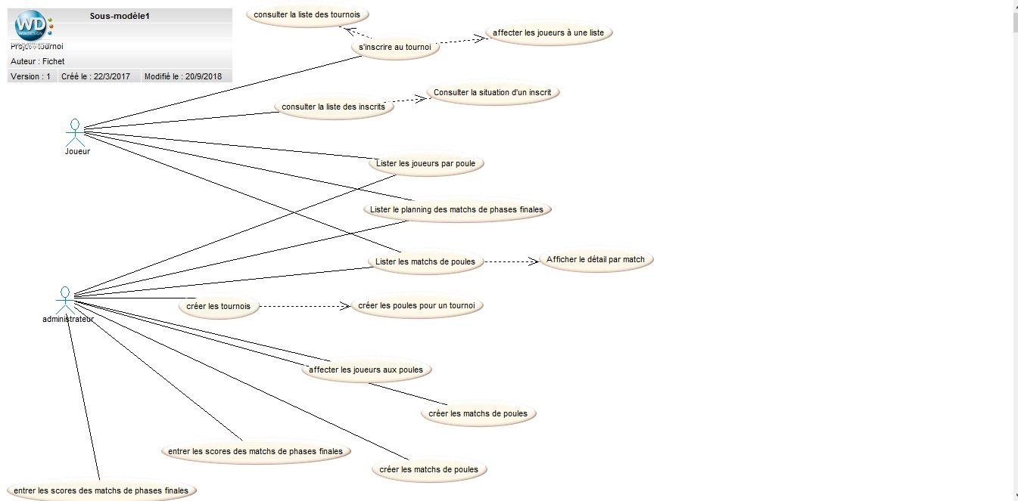

Diagramme des classes
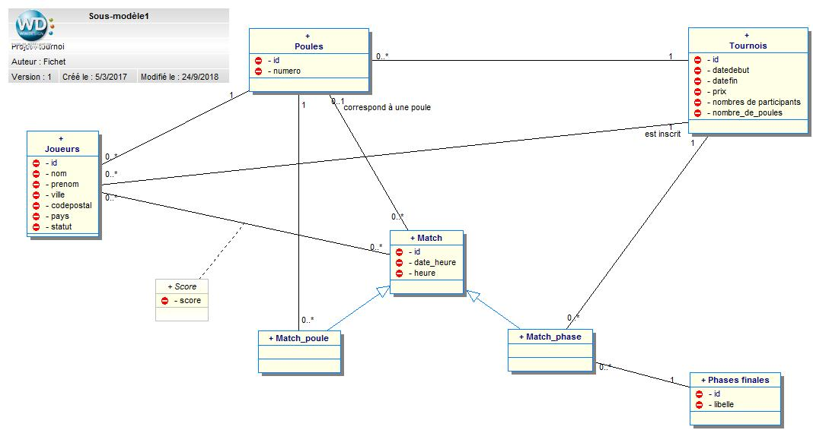

Modèle relationnel des données
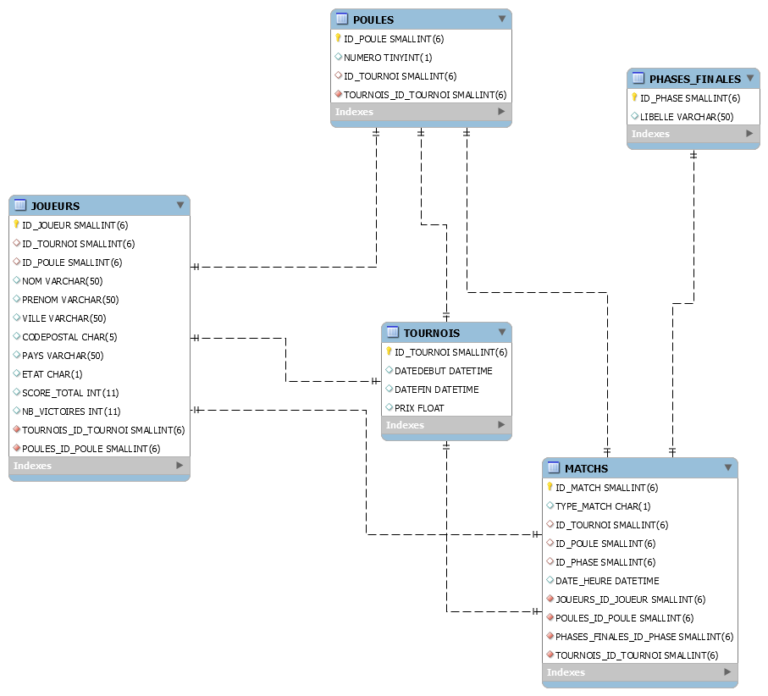

Affectation des cas d'utilisation de l'étape 2

